Jeudi 7 octobre 2021

« Aidant, entre subir et choisir ?
Enjeu individuel et collectif »
La Chartreuse vous propose un tour d’horizon des enjeux autour de ce rôle d’aidant à la croisée de l’intime, du social et du politique, pour appréhender la complexité de ces situations de vie, les différents acteurs qui s’y croisent et ouvrir l’horizon sur des pistes de réponses à apporter tous ensemble, familles, professionnels, associations, entreprises, aux vrais besoins des aidants… et des aidés.

9h15 : Accueil du public
10h -12h30 : Conférences

Thérèse Lebrun, économiste de la santé et ancienne rectrice de la Catho de Lille
Introduction de la journée : « Aidant, entre subir et choisir ? Enjeu individuel et collectif »

Hélène Viennet, psychologue clinicienne, auteure de « A l’écoute des proches aidants »
Quand la maladie entre dans une maison : adaptation, équilibre entre personne accompagnée,
le proche, le professionnel…

Thierry Bierla, gériatre au Centre Calvé, chef de service réadaptation/ré autonomisation
En se reposant sur les proches, aide « naturelle », la question de la responsabilité collective est
évacuée, et amène à une défaillance de prise en charge collective des plus fragiles.

Olivier Frezet, Directeur du dispositif Domcare-Aidance hôpital Bagatelle de Bordeaux
Olivier Frezet parle d’aidance plutôt que d’aidant, une notion qui prend en considération deux
trajectoires de vie qui ne doivent pas interrompre le lien qui les unit. La forme et les moyens de l’aide.

Nathalie Quaeybeur, Directrice des Maisons des Aidants Lille Roubaix Tourcoing
« Le répit, entre la volonté politique et la réalité du terrain pour sa mise en œuvre … »
L’aide doit être orientée par l’expression (par l’aidant et l’aidé), de besoins, d’envies, de demandes,
de refus, de limites, de lâcher prise de l’aidant par rapport à ce qu’il considère être le mieux.

Dominique Villa, directeur Aid’Aisne, services d’aide à domicile
« La relation aidant-aidé-professionnel sous l’angle de la qualité de vie au travail ? »

Delphine Fichaux Barron
« Comment l’organisation peut-elle être plus agile envers ses salariés aidants, eux-mêmes contraints
par leur situation personnelle à une inévitable adaptabilité ? »

12h30 : Temps d’échange avec l’assemblée et présentation de l’après-midi

13h-14h : Pause déjeuner et accès aux expositions

14h-15h : Table ronde « Quels choix quand rester chez soi devient une source de fragilité accrue ? »
Intervenants : Jean Ruch, fondateur de Familles solidaires, Bruno Maillard, directeur de l’association
Feron Vrau, Alain Smagghe, co-fondateur de La Maison des Sages de Bucq, Jean-François Trochon,
fondateur de Béguinages et Compagnie (sous réserve)

15h-16h30 : 4 Voix au chapitre thématiques
. Les intervenants du domicile : premier jalon de « l’habiter chez soi »
. Du projet de répit au séjour de répit : tout un chemin…
. Quand le proche aidant accepte de se tourner vers l’extérieur : aide professionnelle et pair aidance
. Proche : comment accompagner l’autonomie ?
16h30 - Témoignage d’un aidant : Nicolas de Mahuet, contraintes,et source de croissance mutuelle.

17h : Conclusion de la journée

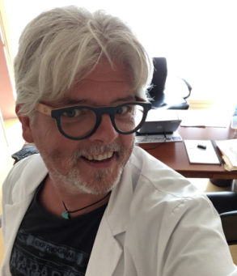 | Thierry Bierla  Médecin gériatre au Centre Jacques Calvé, chef de service de l’unité réadaptation ortho gériatrique/réautonomisation, président du comité éthique de la Fondation Hopale.  Dans son quotidien de médecin gériatre, il sensibilise de nombreux proches aidants à l’importance de se faire aider pour éviter des situations d’épuisement ou l’installation de problèmes durables de santé.  Lire l’entretien : https://lachartreusedeneuville.org/magazine/thierry-bierla-distinguer-laidant-de-laimant/

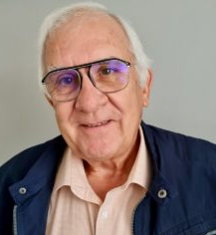 | Jacques Cécillon  A réalisé l’ensemble de sa carrière professionnelle dans les groupes de protection sociale. Depuis 2008 il porte le projet d’un concept innovant d’accueil partagé des aidants et de leurs aidés dans des structures médicosociales hybrides, d’hébergement temporaire associant un séjour de Loisirs/Tourisme de l’aidant qui permet au binôme Aidants/Aidés de passer du bon temps ensemble, sur un même lieu, sans reproduire les dispositifs du quotidien mis en œuvre au domicile tout au long de l’année.

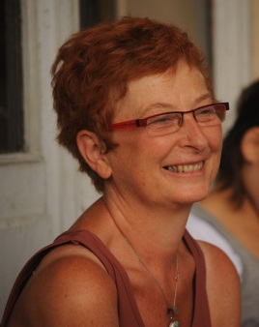 | Anne Charbert d’Hières  Membre depuis 40 ans de l’Arche à Paris, chef de mission inclusion à l’Arche Internationale, formatrice à l’Arche sur les thèmes des relations mutuelles et de l’inclusion. Dans le documentaire « L’Épreuve des mots », elle a donné la parole à des personnes qui l’ont rarement et donné à entendre ce qu’elles ont à dire sur la vie. Elle interroge la part d’aide réellement demandée et nécessaire au mieux-être de la personne aidée. Lire l’entretien :https://aidantattitude.fr/2012/03/20/entretien-avec-anne-chabert-aider-cest-deconcertant-tant-mieux-pour-le-respect.php/

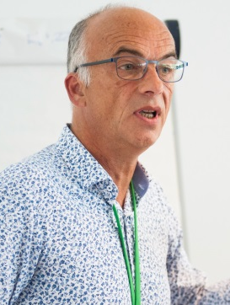 | Olivier Frezet  Directeur du dispositif DomCare-Aidance ( Maison de santé protestante de Bordeaux Bagatelle), qui intervient pour identifier les situations d’aidance, et en prévention des risques d’épuisement de l’aidant. Il est responsable d’une équipe d’urgence de nuit et d’une équipe de soutien aux aidants à domicile. Il a participé à l’écriture de « L’aide aux aidants à l’aide ! » en 2015, « Enjeux et défis de l’habitat intergénérationnel solidaire » en 2018, « Aidons les aidants, osons l’Aidance !» en 2021  Lire l’entretien : https://lachartreusedeneuville.org/magazine/olivier-frezet-plutot-que-de-parler-de-laidant-je-prefere-parler-daidance/

 | Emmanuel Laloux  Fondateur de l’association Down up (https://www.down-up.fr/), animée par des parents d’enfants nés avec une déficience intellectuelle, convaincus de la nécessité d’une prise en charge précoce, d’une scolarisation, d’une formation, d’un travail et d’une vie sociale en milieu ordinaire de droit commun, pour une meilleure autonomie de la personne fragilisée, pour la reconnaissance et l’acceptation de l’individu tel qu’il est, avec l’ambition de co-construire une société inclusive.

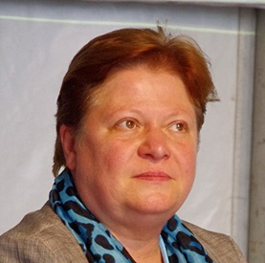 | Thérèse Lebrun  Économiste de la santé, ancienne rectrice de l’Université catholique de Lille, elle est l’une des initiatrices d’Humanicité, un quartier « laboratoire de vivre ensemble » dont l’enjeu est de faciliter la participation active à la vie sociale de publics âgés ou en situation de handicap et de préparer nos sociétés de demain aux conséquences sociales du vieillissement de la population.

Bruno Maillard
Directeur de l’association Feron Vrau qui gère le pôle médico-social de l’Université catholique de Lille et dont la mission est d’accompagner la personne âgée dans son parcours de vie, qu’elle soit en perte d’autonomie à domicile (Accueil de Jour, SAVELA) ou hébergée (EHPAD Saint Antoine de Padoue), ainsi que les aidants familiaux (Maisons des Aidants). Il défend la vision de l’Ehpad, fournisseur de services, facilitateur du maintien à domicile et du dialogue avec les proches aidants, à l’échelle d’un quartier, d’une commune.
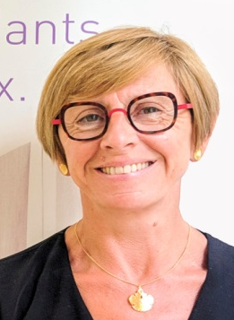 | Nathalie Quaeybeur  Directrice des plateformes de répit (PFR) dénommées Maisons des Aidants Métropole Lille et Roubaix Tourcoing et présidente de la fédération des PFR Hauts-de-France (soutenirlesaidants.fr). Lieux ressources pour aidants de personnes de plus de 60 ans en perte d’autonomie, et sans limite d’âge les aidants de personnes souffrant de maladie neuro évolutives (maladie d’Alzheimer, de Parkinson Sclérose en plaques…). Informations/formations pour maintien du lien social, soutien psychologique, répit prévention du risque de repli, d’isolement ou d’épuisement.

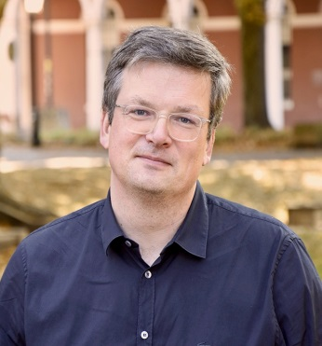 | Jean Ruch  Fondateur et dirigeant de Familles Solidaires (http://www.familles-solidaires.com/), qui offre aux personnes fragilisées par l’âge ou le handicap la possibilité de vivre avec et comme les autres à travers un habitat partagé et accompagné. Dès 2011, il s’est mobilisé pour proposer des solutions de logement afin de soulager les proches aidants et répondre aux besoins des personnes en perte d’autonomie. Mieux comprendre l’habitat inclusif en images : https://youtu.be/GQMD1JnXgZI  Lire l’entretien : https://lachartreusedeneuville.org/magazine/jean-ruch-oser-penser-differemment-lhabitat/

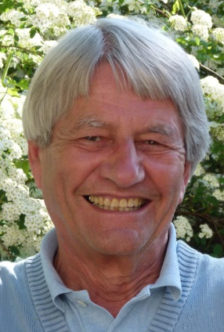 | Alain Smagghe  Médecin interniste, formateur en gérontologie, coordonnateur d’un accueil de jour pour personnes malades d’Alzheimer et co-fondateur de La Maison des Sages à Paris, un habitat partagé pour personnes atteintes de la maladie d’Alzheimer ou apparentée qui ne peuvent plus rester à domicile. Principe de la colocation entre 8 personnes, d’une maison ou appartement adapté à la perte d’autonomie. Une alternative à la maison de retraite (EHPAD) qui, permet de rester dans un « chez soi », en milieu urbain ou rural, et sur le partage équitable des dépenses courantes.  Lire l’entretien : https://lachartreusedeneuville.org/magazine/alain-smagghe-la-vie-en-partage/

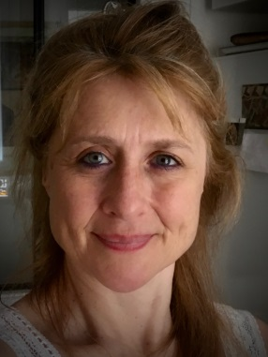 | Hélène Viennet  Psychologue clinicienne et psychanalyste, intervient au domicile auprès de patients gravement malades et de leurs proches dans le cadre d’un réseau de soins palliatifs. Dans son livre « A l’écoute des proches aidants, du répit à la rêverie », elle explore la complexité des situations et des affects éprouvés par la maladie, le handicap ou la démence. Elle fait entendre les mots et les pensées dont chacun peut avoir honte,et aussi la richesse des accompagnements.  Lire l’entretien : https://lachartreusedeneuville.org/magazine/helene-viennet-je-minteresse-a-comment-ca-danse/
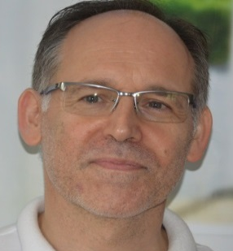 | Dominique Villa  Dominique Villa est directeur général de l’association Aid’Aisne : structures Socio-Médicale de l’Économie Sociale et Solidaire. C’est un citoyen engagé afin que les politiques publiques soient mieux reliées aux réalités de terrain et aux soucis des personnes accompagnées.  Lire l’entretien : https://lachartreusedeneuville.org/magazine/dominique-villa-evoluer-dans-la-confiance-et-la-transparence/

Avec la participation d’acteurs du territoire :

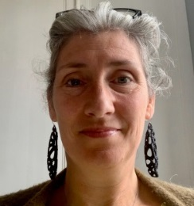 | Melody Bonny  Psychologue, elle anime plusieurs cafés des aidants et assure à la demande un accompagnement psycho social individuel en lien avec les partenaires du territoire.  Lire l’entretien : https://lachartreusedeneuville.org/magazine/melody-bonny-le-temps-de-lecoute/

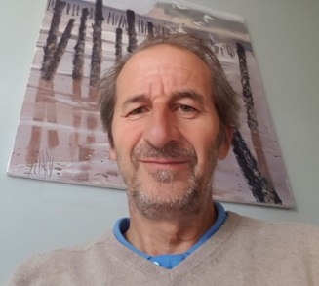 | Nicolas de Mahuet  Aidant de son épouse Véronique pendant une vingtaine d’année. S’il n’y a rien à envier à ce rôle, il serait pour autant injuste de le limiter à des contraintes. Nicolas peut témoigner que cette position peut également être source de croissance mutuelle

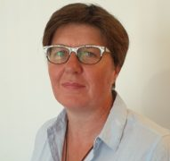 | Delphine Fichaux-Barron  « Soignante Manager » (infirmière, enseignante, postes de direction pour le secteur du domicile ou en structure), Delphine croit aux capacités de chacun pour transformer les temps de transition en des temps d’évolution constructive pour la personne et l’organisation.

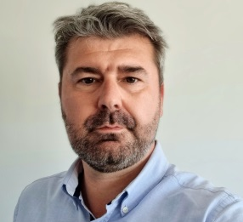 | Frédéric Hembert  Directeur d’ADHAP (Aide à Domicile, Hygiène et Assistance aux Personnes)  Services Côte d’Opale

 | Marie Meurisse  Directrice projets-recherche de l’AFAPEI du Calaisis (Association Frontalière des Amis et Parents de l’Enfance Inadaptée) : lieu d’accueil pour enfants handicapés mentaux ne pouvant être accueillis dans les structures scolaires.  Lire l’entretien : https://lachartreusedeneuville.org/magazine/marie-meurisse-trouille-veiller-aux-conditions-dune-inclusion-juste-et-mesuree/
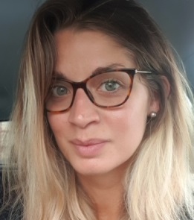 | Mylène Merchez  Cadre de secteur de l’ADMR (Aide à Domicile en Milieu Rural)de Berck-sur-Mer  L’ADMR de Berck organise à la Chartreuse de Neuville une journée à destination des intervenants du domicile et ouverte à des étudiants . En 2021, la journée sera consacrée aux ressources pour prévenir l’épuisement professionnel.  Lire l’entretien : https://lachartreusedeneuville.org/magazine/mylene-merchez-un-secteur-du-domicile-oublie-du-systeme/

Madeleine Poidevin
Déléguée Pas-de-Calais de l’AFSEP, Association française des Sclérosés en Plaques (https://afsep.fr/)

Pascale Theret
Référence territoriale de l’UNAFAM, Union nationale de familles et amis de personnes malades et/ou handicapées psychiques (https://www.unafam.org/). Elle est aussi à l’initiative, avec d’autres parents, des GEM de Boulogne-sur-Mer et de Berck-sur-Mer.

